Liceo José Victorino Lastarria
Rancagua
“Formando Técnicos para el mañana”
Unidad Técnico-Pedagógica

GUÍA DE EDUCACIÓN CIUDADANA
(Semana del 5 de 9 de octubre de 2020)
Nombre: | Curso: | Fecha:
Profesor: Pablo Ortiz Orellana | Nivel: 3° Medio
OA 06: Reflexionar personal y grupalmente sobre diversas formas de participación y su aporte al fortalecimiento del bien común, considerando experiencias personales, fenómenos sociales contemporáneos y las perspectivas del republicanismo, el liberalismo, y el comunitarismo. | Objetivo de la Clase: Analizan los riesgos para la democracia en Chile y el mundo, como, por ejemplo, la desigualdad.
Forma de entrega: enviar la guía desarrollada en documento Word, o desarrollar las preguntas en el cuaderno y enviar las fotos como archivos adjuntos al correo pablo.ortiz@liceo-victorinolastarria.cl.

LA DESIGUALDAD COMO AMENAZA
La democracia como sistema político funciona bajo un principio de igualdad: todos los ciudadanos y ciudadanas tienen los mismos derechos y, al momento de sufragar el voto de cada uno posee el mismo valor. Sin embargo, esta igualdad no siempre se ve reflejada en otros ámbitos de la sociedad, lo que puede convertirse en una amenaza para la misma democracia.
La igualdad según la Constitución chilena
Al ser un principio básico de todo sistema democrático, es importante que la igualdad esté consagrada en los textos jurídicos que rigen una república. Esto es lo que dice al respecto la Constitución de Chile.
Art. 1: Las personas nacen libres e iguales en dignidad y derechos. (…) Es deber del Estado (…) asegurar el derecho de las personas a participar con igualdad de oportunidades en la vida nacional.
Art. 19: La Constitución asegura a todas las personas: (…)
2º.- La igualdad ante la ley. En Chile no hay persona ni grupo privilegiados. En Chile no hay esclavos y el que pise su territorio queda libre. Hombres y mujeres son iguales ante la ley.
3º.- La igual protección de la ley en el ejercicio de sus derechos. (…)
Tipos de desigualdad
Se habla de desigualdad cuando hay una falta de equilibrio entre dos o más personas. La desigualdad puede presentar muchas facetas y aquí citamos las más importantes de acuerdo con la Oficina del Alto Comisionado de Naciones Unidas para los Refugiados (ACNUR).
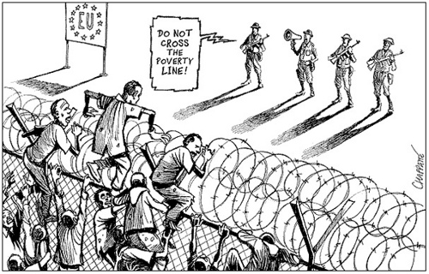
Desigualdad social
Trato diferente dado a las personas de acuerdo a su condición socioeconómica, su etnia, su religión, cultura u orientación sexual, entre otros aspectos.
Ejemplo: El trato dado a los inmigrantes en muchos países, como por ejemplo en EE.UU, donde se han instalado políticas represivas en la frontera con México para controlar el flujo migratorio de personas que intentan cruzar hacia EE.UU.

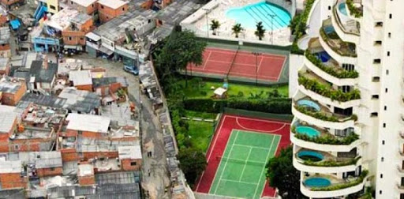
Desigualdad económica
Desequilibrio importante en la distribución de ingresos entre las personas, así como su acceso en bienes y servicios.
Ejemplo: Un ejemplo claro puede verse en nuestras ciudades y en las diferencias existentes entre las viviendas que las personas habitan, como se puede apreciar en la imagen, perteneciente a Sao Paulo, Brasil.
Desigualdad de género
Diferencia de oportunidades entre personas del distinto sexo.
Ejemplo: La diferencia de sueldos entre hombres y mujeres es una muestra de este tipo de desigualdad. En países de la OCDE, las mujeres reciben sólo el 74% del salario que un hombre obtiene por hacer el mismo trabajo.
Desigualdad legal
Ocurre cuando existe algún tipo de discriminación arbitraria presente en la legislación o en los fallos judiciales. Se considera como aquella que surge cuando el Estado no asegura la igualdad de oportunidades en la sociedad.
Ejemplo: En el 2013, Martín Larraín Hurtado, hijo de Carlos Larraín, ex senador chileno, atropelló con resultado de muerte a un transeúnte cuando manejaba su jeep en Curanipe. Pese a haber sido imputado, en primera instancia, con el cargo de cuasidelito de homicidio, la justicia lo absolvió y quedó en libertad.
ACTIVIDADES
Desarrolla las siguientes preguntas de acuerdo a la información entregada en la presente guía y apoyándote en el texto de estudio (Págs. 36-38)
1. Reflexiona acerca de la siguiente pregunta: ¿es suficiente que la igualdad esté consagrada en textos jurídicos para que sea respetada y promovida? Justifica tu respuesta con dos argumentos.
2. Lee atentamente los 3 recursos que aparecen en la página 38 del texto de estudio. Explica a qué tipo de desigualdad corresponde cada uno de ellos y cómo podrían ser una amenaza para la democracia.
TICKET DE SALIDA
(Solo deben contestar los alumnos que no hayan respondido el formulario de Google que se envía a su correo institucional, o que no se puedan conectar a las clases online y los estudiantes que retiran guías impresas)
1. Observa atentamente el Recurso 4 que aparece en la página 39 del texto de estudio. A continuación, responde, ¿existe una relación entre la situación de pobreza de una comuna o localidad y el grado de participación política de sus habitantes? Argumenta tu respuesta.

